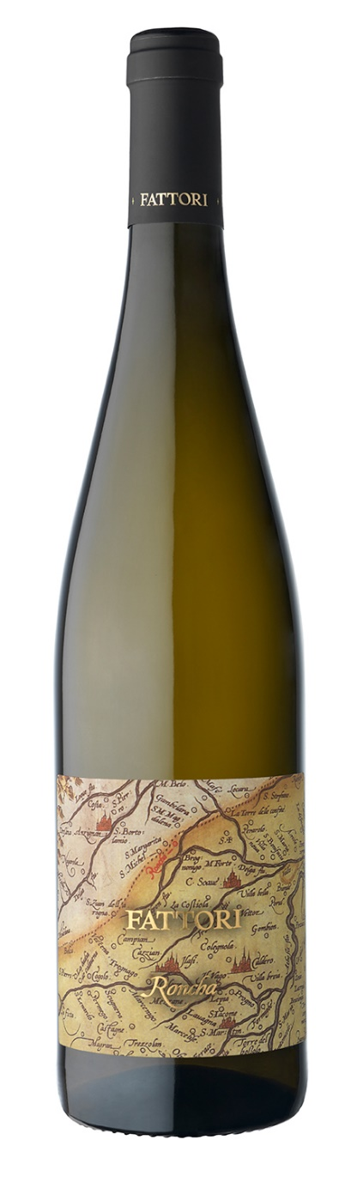

*Vitigno:* ***100% Trebbiano di Soave***

*Origine: Località Brenton – Comune di Roncà (Verona) – 450 mt*

*Suolo: Vulcanico basaltico*

*Vendemmia: a mano in cassettine – la seconda settimana di Settembre*

*Vinificazione: breve macerazione – Fermentazione in vasche di acciaio*

*Scatole da 6 bs*

*Alc. 12.5%*

*Bottiglia: Renana per la verticalità che ne ricorda lo stile di questo vino e l’altitudine del vigneto… più facilmente riconducibile ad un vino dell’Europa del Nord che dell’Europa Mediterranea.*

*L’etichetta è invece la riproduzione di un’antica mappa del ‘500 dove si vede chiaramente scritto “Roncha” (oggigiorno Roncà) comune all’interno del quale è situato il vigneto di Trebbiano di Soave.*